Министерство науки и высшего образования Российской Федерации
Федеральное государственное бюджетное образовательное учреждение высшего образования
«Пермский национальный исследовательский политехнический университет»

Электротехнический факультет (ЭТФ)
Выпускающая кафедра: информационные технологии и автоматизированные системы (ИТАС)
Направление подготовки: 09.03.04 Программная инженерия

ОТЧЕТ
Лабораторная работа №12
«Ассоциативные контейнеры библиотеки STL »
По дисциплине «Основы алгоритмизации и программирования»
Вариант 13

Выполнил: студент группы РИС-25-2Б
Стариков Глеб Михайлович
Принял: Доц. Полякова О.А.

Пермь 2026
- Постановка задачи
Общая задача:
- Создание консольного приложения в Visual Studio, состоящего из нескольких файлов.
- Использование ассоциативных контейнеров библиотеки STL в ОО программы.
Задача варианта №13:
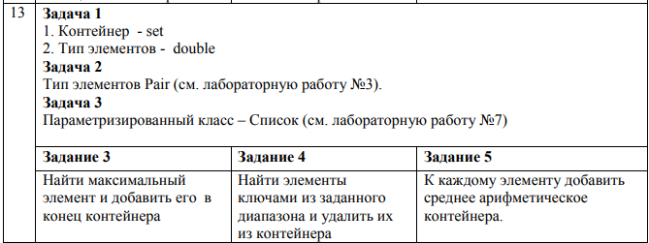

2. Функции для решения задачи 1
Реализованы функции:
- make_set() — создание множества
- print_set() — вывод множества
- modify_set() — обработка множества
Функция modify_set() выполняет:
- поиск максимального элемента
- удаление элементов из диапазона
- вычисление среднего
- добавление среднего ко всем элементам

3. Основная программа для решения задачи 1
Программа:
- вводит элементы множества
- запрашивает диапазон
- вызывает функцию обработки
- выводит результат

4. Объяснение результатов работы программы
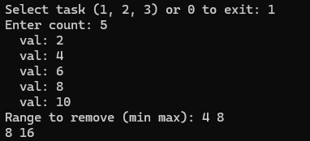
Программа корректно выполняет:
- добавление максимального элемента
- удаление элементов из заданного диапазона
- вычисление среднего арифметического
- изменение всех элементов
Результат соответствует условию задания.

5. Описание пользовательского класса для решения задачи 2
Класс Pair хранит два значения:
- int first
- double second
Используется как тип значений в контейнере map.

6. Определение перегруженных операций
В классе Pair реализованы:
- оператор < — для сортировки
- оператор > — сравнение
- оператор + — сложение
- оператор / — деление
- оператор += — накопление суммы
- оператор ввода >>
- оператор вывода <<

7. Функции для решения задачи 2
Реализованы функции:
- make_map() — создание словаря
- print_map() — вывод
- process_map() — обработка
Функция process_map() выполняет:
- удаление элементов по ключам
- поиск и добавление максимального элемента
- вычисление среднего
- добавление среднего ко всем элементам

8. Основная программа для решения задачи 2
Программа:
- создаёт словарь
- удаляет элементы по диапазону ключей
- добавляет максимальный элемент
- изменяет значения элементов
- выводит результат

9. Объяснение результатов работы программы
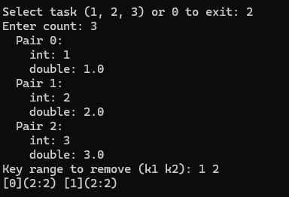
Программа корректно работает с контейнером map:
- операции выполняются по ключам
- используется пользовательский тип данных
- результат соответствует заданию

10. Описание параметризированного класса для решения задачи 3
Создан шаблонный класс Container<T>, который:
- использует контейнер map<int, T>
- хранит элементы любого типа
- позволяет выполнять операции над контейнером

11. Определение методов и операций
Методы класса:
- Print() — вывод
- AddMax() — добавление максимального элемента
- RemoveRange() — удаление по диапазону ключей
- AddAverage() — добавление среднего

12. Основная программа для решения задачи 3
Программа:
- создаёт объект Container<Pair>
- добавляет максимальный элемент
- удаляет элементы по диапазону
- добавляет среднее
- выводит результат

13. Объяснение результатов работы программы
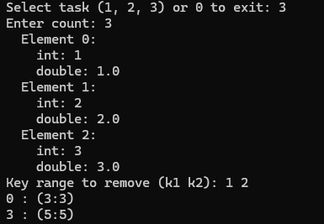
Шаблонный класс корректно работает с пользовательским типом:
- реализованы универсальные методы
- операции выполняются аналогично предыдущим задачам
- результат соответствует условию

- UML-диаграмма
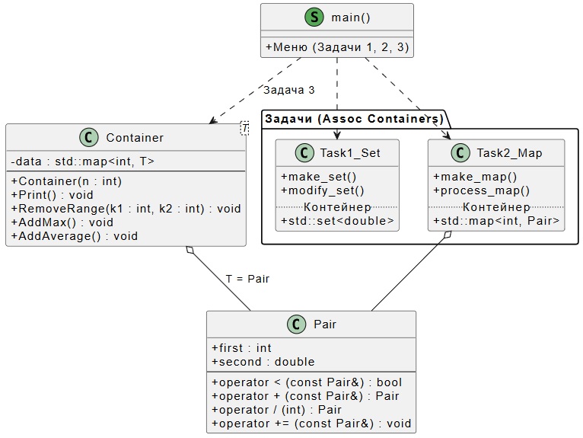

- Контрольные вопросы
- Ассоциативный контейнер — структура данных, хранящая элементы по ключу.
- Контейнеры: map, multimap, set, multiset.
- Доступ осуществляется по ключу или через итераторы.
- Методы: insert(), erase(), find(), size().
- Создание map: map<int,int> m;
- По умолчанию сортировка по возрастанию, можно изменить через greater<>.
- Операции: вставка, удаление, поиск.
- Добавление через make_pair(): m.insert(make_pair(k, v));
- Добавление через []: m[k] = v;
- Печать через итератор:
for(auto it=m.begin(); it!=m.end(); ++it)
cout<<it->first<<it->second;
- Печать через []: cout<<m[i];
- map — уникальные ключи, multimap — нет.
- set — множество уникальных элементов.
- map хранит пары, set — только значения.
- Создание set: set<int> s;
- По возрастанию, изменить через greater<>.
- Методы: insert(), erase(), find().
- Добавление: s.insert(x);
- Печать: через цикл или итератор.
- set — уникальные, multiset — допускает повторы.

